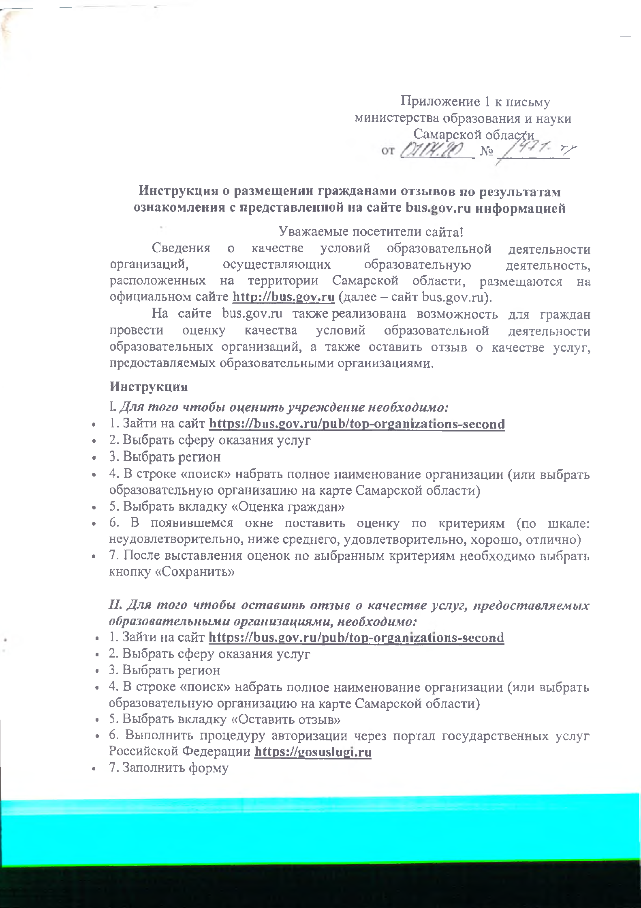

В целях популяризации среди населения независимой оценки качества оказания организациями услуг на главной странице сайта имеется ссылка на сайт bus.gov.ru (http://bus.gov.ru/pub/independentRating/list ).

